|  |  |
| --- | --- |
| **TRƯỜNG THCS THUẬN PHÚ**  **Họ và Tên:** ………………………………...  **Lớp:** ………………………………………. | **KIỂM TRA THƯỜNG XUYÊN 2023-2024**  Bài thi: KHTN 8 – Môn thi: VẬT LÍ  Thời gian: 20 phút |

|  |  |
| --- | --- |
| **ĐIỂM** | **NHẬN XÉT** |
|  |  |

**I. TRẮC NGHIỆM: 6,0 Điểm** ***(Khoanh vào chữ cái đứng trước câu trả lời đúng nhất)***

**Câu 1.** Em hãy cho biết dụng cụ nào sau đây dùng để đo áp suất?

A. Lực kế. B. Áp kế. C. Thước thẳng. D. Nhiệt kế.

**Câu 2.** Ví dụ nào sau đây là ví dụ về áp lực?

A. Ánh sáng. B. Tủ lạnh. C. Gió. D. Nước.

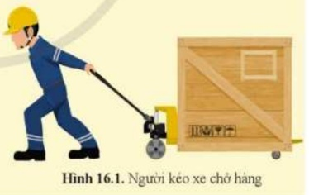**Câu 3.** Quan sát hình bên và khẳng định nào sau đây đúng?

A. Người tạo áp lực lên xe đẩy. B. Xe đẩy tạo áp lực lên hộp gỗ.

C. Xe kéo tạo áp lực lên mặt đất. D. Hộp gỗ tạo áo lực lên mặt đất.

**Câu 4.** Hãy cho biết kí hiệu đơn vị đo của áp suất là gì?

A. Pascal. B. bar. C. Pa. D. mmHg.

**Câu 5.** Áp lực tác dụng lên mặt bị ép phụ thuộc vào yếu tố nào sau đây?

A. Cường độ áp lực. B. Diện tích mặt bị ép.

C. Cả A và B đều sai. D. Cả A và B đều sai.

**Câu 6.** Cho trường hợp như hình 16.1 hãy cho biết mặt bị ép là gì?

A. Xe đẩy. B. Hộp gỗ. C. Người đẩy. D. Mặt đất.

**Câu 7.** Cho trường hợp như hình 16.1 hãy cho biết áp lực là gì?

A. Người đẩy. B. Hộp gỗ. C. Xe đẩy. D. Mặt đất.

**Câu 8.** Công thức nào sau đây là công thức tính áp suất đúng?

A. . B. . C. . D. .

**Câu 9.** 3 Pa bằng ? N/m2.Phương án điền vào phần ? là:

A. 3,5. B. 1. C. 3. D. -3.

**Câu 10.** Biết một khối gỗ hình lăng trụ đứng đáy tứ giác.Có măt đáy tiếp xúc với sàn nhà cạnh lần lượt là 3;4 (cm).Diện tích mặt bị ép là: ? (cm2)

A. 7 B. 12 C. 34 D. -7

**Câu 11.** So sánh 3 vật nặng kí hiệu Fa;Fb;Fc như sau và so sánh áp lực của chúng tác dụng lên bề mặt sàn gỗ:

30 N

30 N

30 N

30 N

a)

b)

c)

A. Fa>Fb=Fc. B. Fa=Fb>Fc. C. Fa=Fb<Fc. D. Fa=Fb=Fc.

**Câu 12.** Để tăng áp suất ta có thể:

A. Giữ nguyên áp lực,tăng diện tích mặt bị ép.

B. Giữ nguyên diện tích mặt bị ép,tăng áp lực.

D. Đồng thời tăng áp lực,tăng diện tích mặt bị ép.

D. Giữ nguyên áp lực,giữ nguyên diện tích mặt bị ép.

**II. TỰ LUẬN:** 4,0 Điểm

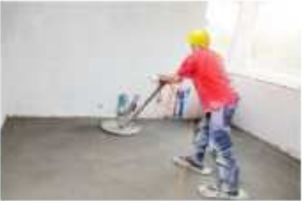**Câu 13. (2,0 Điểm)** Cho 8 cuốn từ điển tiếng anh tác dụng lên mặt bàn.Biết từ điển có trọng lượng là 22 N,chiều dài bằng 7cm,chiều rộng bằng 4cm.

a) Tóm tắt đề bài ; tính diện tích mặt bị ép.

b) Tính áp suất của 8 cuốn từ điển tác dụng lên mặt bàn.

**Câu 14. (2,0 Điểm)** Cho trường hợp như sau ,em hãy cho biết khi tăng áp suất cho trường hợp đó ta cần phải làm như thế nào?

“Khi làm phẳng nền xi măng thợ lại mang dày đề phẳng mà tại sao không mang dày bình thường được?”

Tài liệu được chia sẻ bởi Website VnTeach.Com

https://www.vnteach.com